Krav til innmåling og dokumentasjon av VA-ledningsnett
Sist revidert dato: 07.07.2015 – Revisjon: 3

- Innledning

Dette dokumentet setter krav til innmåling og dokumentasjon av VA-ledningsnett. Med VA-ledningsnett menes vann og avløpsledninger med tilhørende installasjoner, jfr. kapittel 4.4. Eventuelle krav til rørinspeksjon, tetthetsprøving og desinfisering er ikke omfattet av dette dokumentet, men krav til navngiving av filer er likt.

Personell som skal utføre innmåling og dokumentasjon av VA-ledningsnett må ha inngående kjennskap til dette dokumentet. Utfører er ansvarlig for at nødvendig opplæring gis.

- Innhold

1. Innledning 1
2. Innhold 1
3. Dokumentrevisjon 2
4. Innmåling 3
4.1. Nummerering 3
4.2. Beskrivelse av nummerering 3
4.3. Ledninger 3
4.4. Installasjoner 5
4.5. Temakoder 7
4.6. Koordinatsystem og krav til nøyaktighet 7
4.7. Filformat 8
5. Oversiktskart 8
6. Kumkort 9
7. Digitale bilder 9
8. Kontrollskjema 9
9. Vedlegg 10
Vedlegg A: egenskaper som skal brukes på ledning i Kristiansand 2015 10
Vedlegg B: Mal for kumkort 35
Vedlegg C: Symbol for utstyr i kum 36
Vedlegg D: Eksempel på utfylt kumkort vannkum 37
Vedlegg E: Eksempel på utfylt kumkort avløpskum 38
Vedlegg F: Kontrollskjema for innmåling og dokumentasjon 39

- Dokumentrevisjon
Revisjon | Kommentar tillegg/endring | Dato
1 | Presiseringer | 13.03.2008
2 | Innføring av nytt høydegrunnlag | 12.12.2012
3 | Stor omarbeidelse / helt nytt dokument | 07.07.2015

- Innmåling

VA-ledninger med tilhørende installasjoner (jfr. kapittel 4.4) skal koordinatfestes med X,Y og Z. I dette kapittelet er det beskrevet detaljert hva som skal måles, hvordan dette skal utføres, samt hvordan innmålingsdataene skal overleveres. Beskrivelsen er laget med tanke på at innmålingsdataene skal kunne importeres i oppdragsgivers nettinformasjonssystem (Gemini VA).
  - Nummerering

Alle installasjoner nummereres i henhold til prosjektets tegningsgrunnlag, og beholder sin ID gjennom hele prosjektet. I prosjekter som er uten nummererte installasjoner, må nummereringen avklares med ledningskartverket før oppstart.
Samme ID skal brukes gjennomgående på alle objekter gjennom hele prosjektet, og som filnavn på alle filer fra innmåling via kumskisser, kumfoto, tetthetsprøving og kontrollerklæringer.
  - Beskrivelse av nummerering

PlanID = Navn på plan (eks.: Lauvåsen)
InstallasjonsID (referert til som ID) = Kumnummer fra plan (eks.: K01)
SID = system ID fra Gemini VA, skal brukes dersom oppgitt.
  - Ledninger
    - Innmåling av ledningstrasé
En ledningstrasé beskriver den mest mulig geografisk riktige posisjonen for en framføring av ledningen. Alle ledninger skal fremstå som egne linjeobjekt i innmålingsdataene. Linjeobjektene skal være sammenhengende fra et installasjonspunkt til neste installasjonspunkt.
Det skal alltid måles i senter av ledning. Der ledningstraseen svinger skal det ikke være større avvik en 0,15 meter fra senter ledning til rett linje mellom de to målte punktene. Langs en ledning skal det måles minimum hver 18 meter.

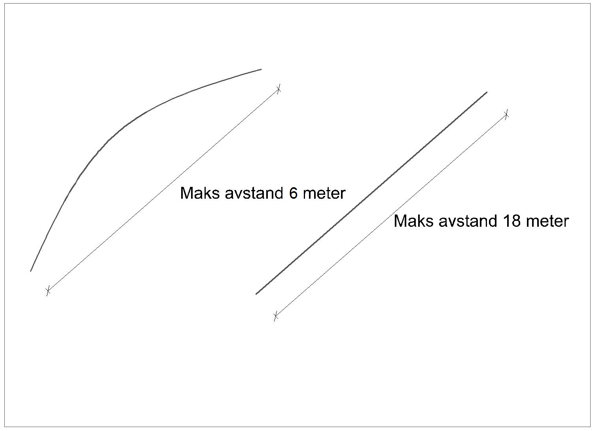

Figuren viser maks avstand mellom to innmålte punkter.
I de tilfellene det ligger vann og avløp inne i en kanal, kulvert eller tunnel, skal både kulvert, kanal eller tunnel og vann og avløpsledninger måles inn og kodes som de objektene de er.

    - Selvfallsledninger
Selvfallsledninger skal alltid registreres i fallretning, slik at retningen på linjeobjektet stemmer med fallretning på ledningen.

    - Knekkpunkter
Ledninger skal måles i alle knekkpunkter, dvs. alle vertikale/horisontale bend og knekk i skjøter. Ledninger som er lagt i kurve skal måles minst hver 5 meter. Husk at forankring skal dokumenteres med bilder.

    - Overganger
Alle overganger utenfor kum skal måles, for eksempel overgang fra en dimensjon til en annen, eller overgang fra et materiale til et annet.

    - Høyde
Høyde måles som utvendig topp rør for trykkledninger (vannledninger, pumpeledninger og dykkerledninger). For selvfallsledninger måles høyde som innvendig bunn rør. Se figur 1.

X,Y,Z

X,Y,Z

Trykkledning Selvfallsledning

Måling av ledningshøyde.

  - Installasjoner

    - Installasjonstyper
Alle installasjoner skal fremstå som punktobjekt i innmålingsdataene. Følgende installasjoner skal måles:
    - Kum
    - Overløp
    - Sluk/rist
    - Sand-, Steinfangskum
    - Septikktank
    - Bekkeinntak
    - Hydrant
    - Bakkekran (ventil)
    - Basseng
    - Pumpestasjon/pumpekum
    - Renseanlegg
    - Reduksjonskum
    - Utslipp
    - Olje-, fett- og slamutskiller
    - Inntak (av råvann)
    - Forgrening (utenfor kum)
    - Anboring
    - Hydrofor

    - Sirkulæreinstallasjoner med lokk
Alle installasjoner med lokk skal måles med X, Y og Z i senter topp lokk, og senter bunn kum. Ved flere lokk gis «hovedlokket» ID til objektet, og resten av lokkene gis ID til objektet med et løpenummer på formen_l1 osv. Id på senter bunn er Id til objektet med et løpenummer _Bunn
Figuren viser innmåling av en typisk avløpskum og en typisk vannkum.

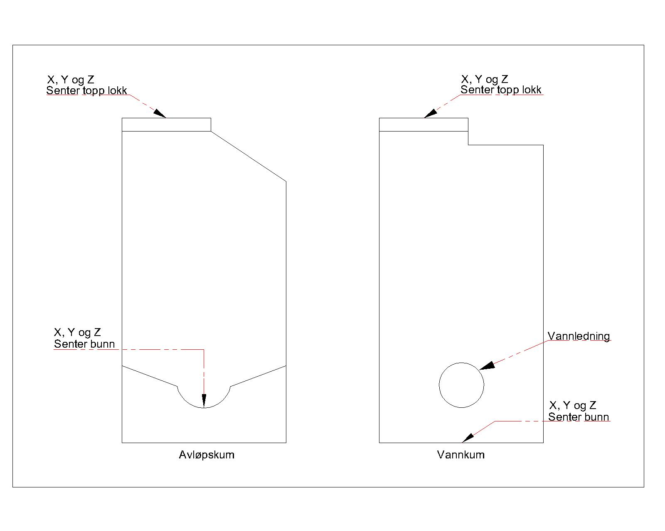
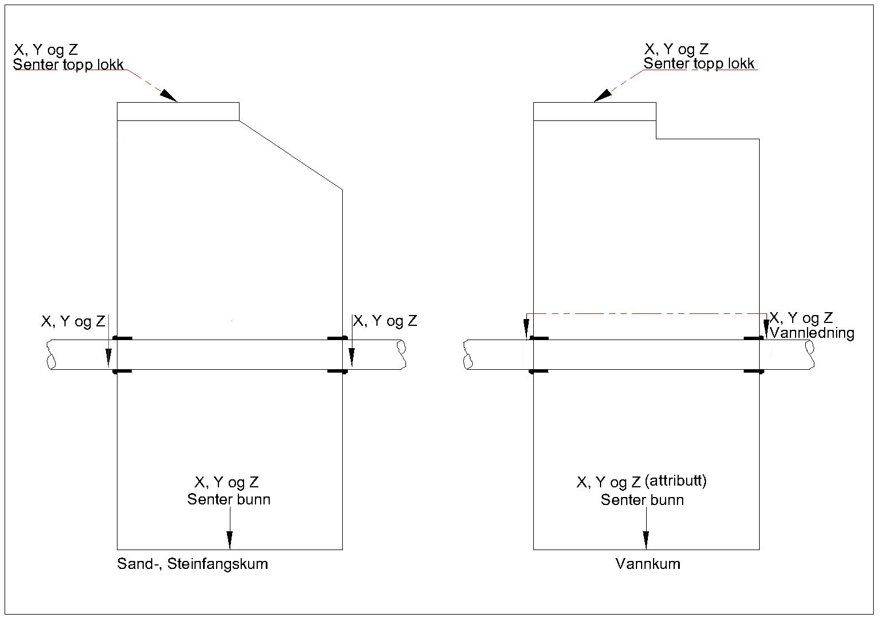

    - Ikke sirkulæreinstallasjoner med lokk
Alle installasjoner med lokk skal måles med X, Y og Z i senter topp lokk, og bunn kum (trenger ikke være senter kum). Ved flere lokk gis «hovedlokket» ID til objektet, og resten av lokkene gis ID til objektet med et løpenummer på formen_l1 osv. Id på bunn er Id til objektet med et løpenummer _Bunn
I tillegg måles alle hjørner de gis Id til objektet med et løpenummer på formen _Hj1, _Hj2 osv.

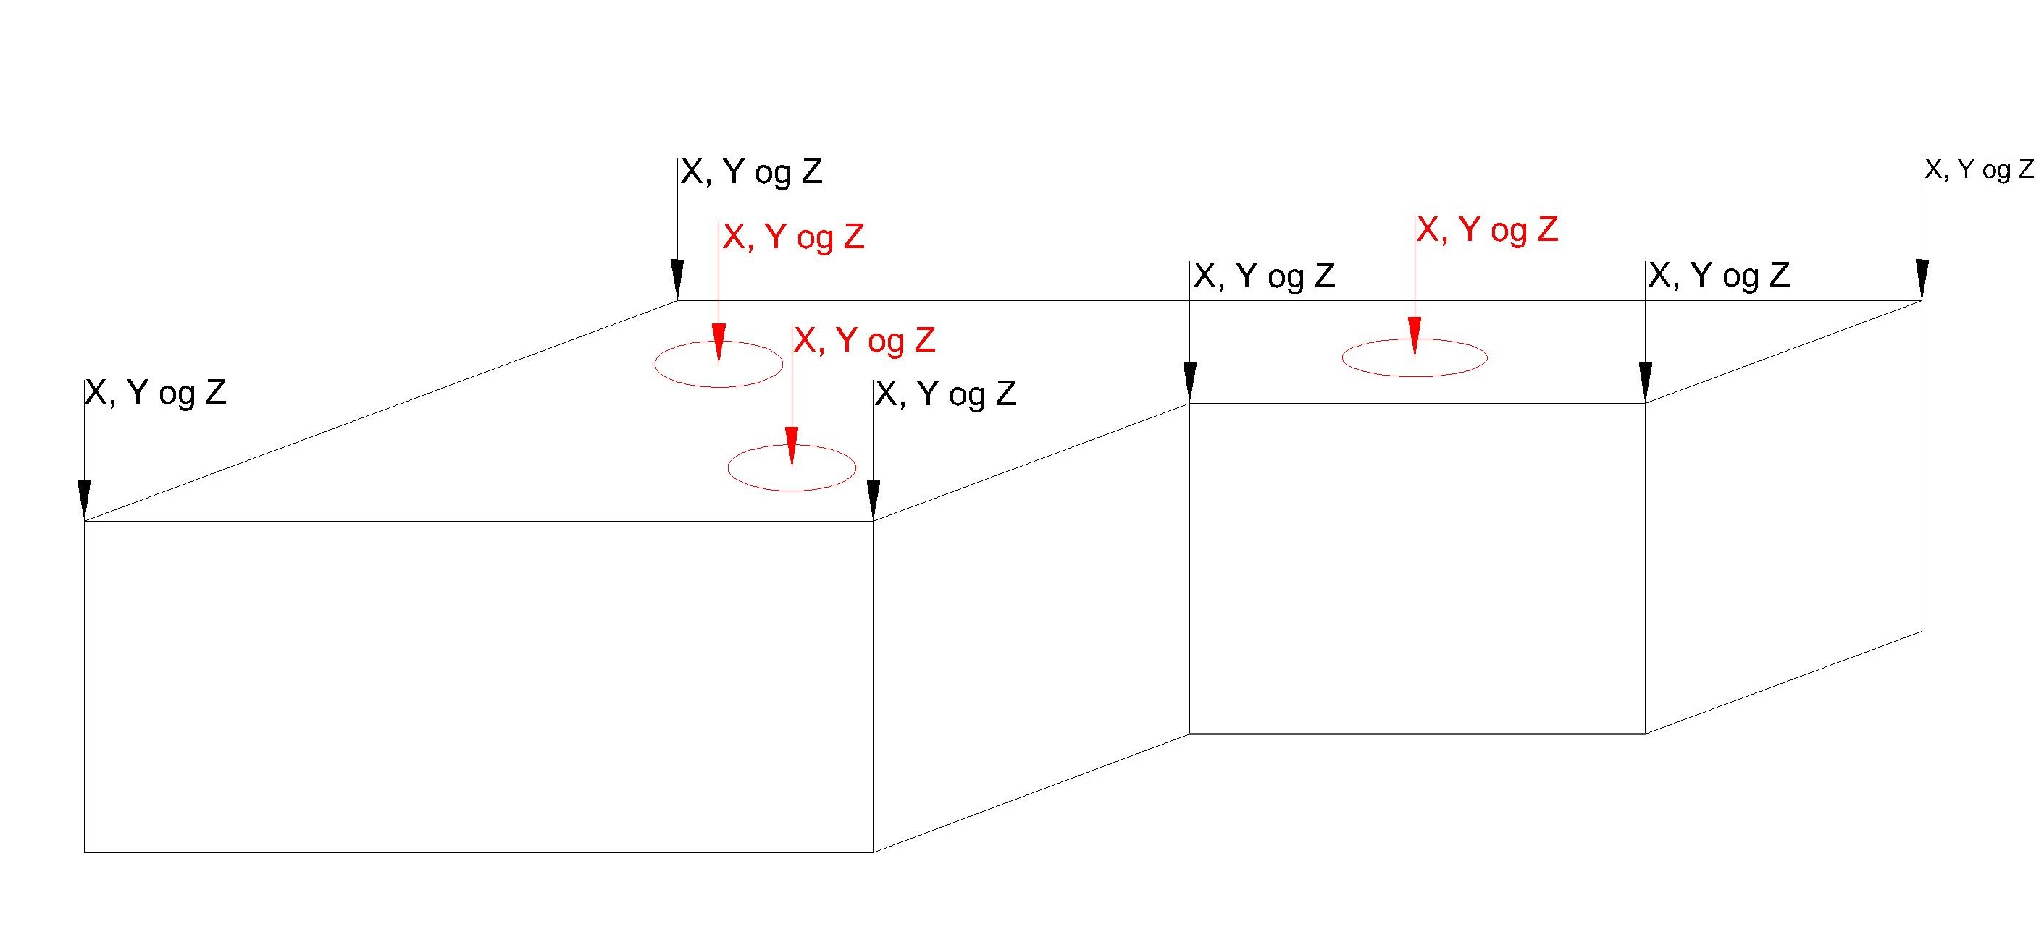
Høyder på rør måles i kumveggen som for sirkulære kummer..

    - Installasjoner uten lokk, dvs. inntak, utslipp, forgrening, anboring og bakkekran, skal måles med X, Y og Z bunn innvendig rør for selvfall, og utvendig topp rør for trykkledninger. Ved forgrening/anboring der det ikke er mer enn «en dimensjon» i forskjell på rørene, eller hvor dimensjonen på hovedledningen maks 200 mm er det nok og bare måle på hovedledningen. Der forskjellene er større må også punktet der ledningene møtes måles.

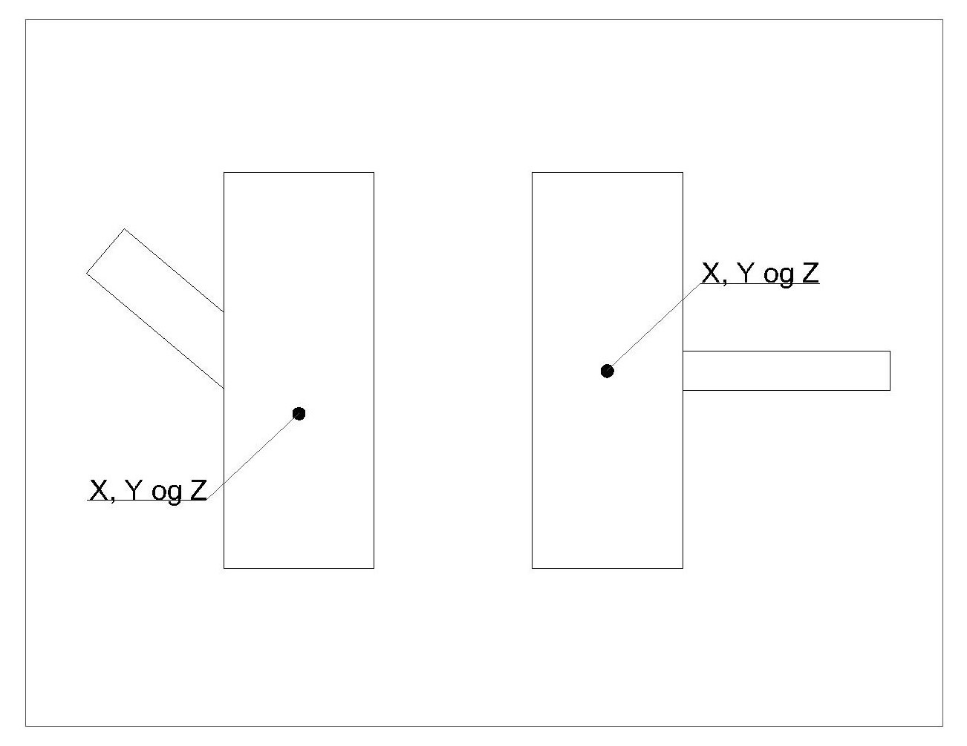
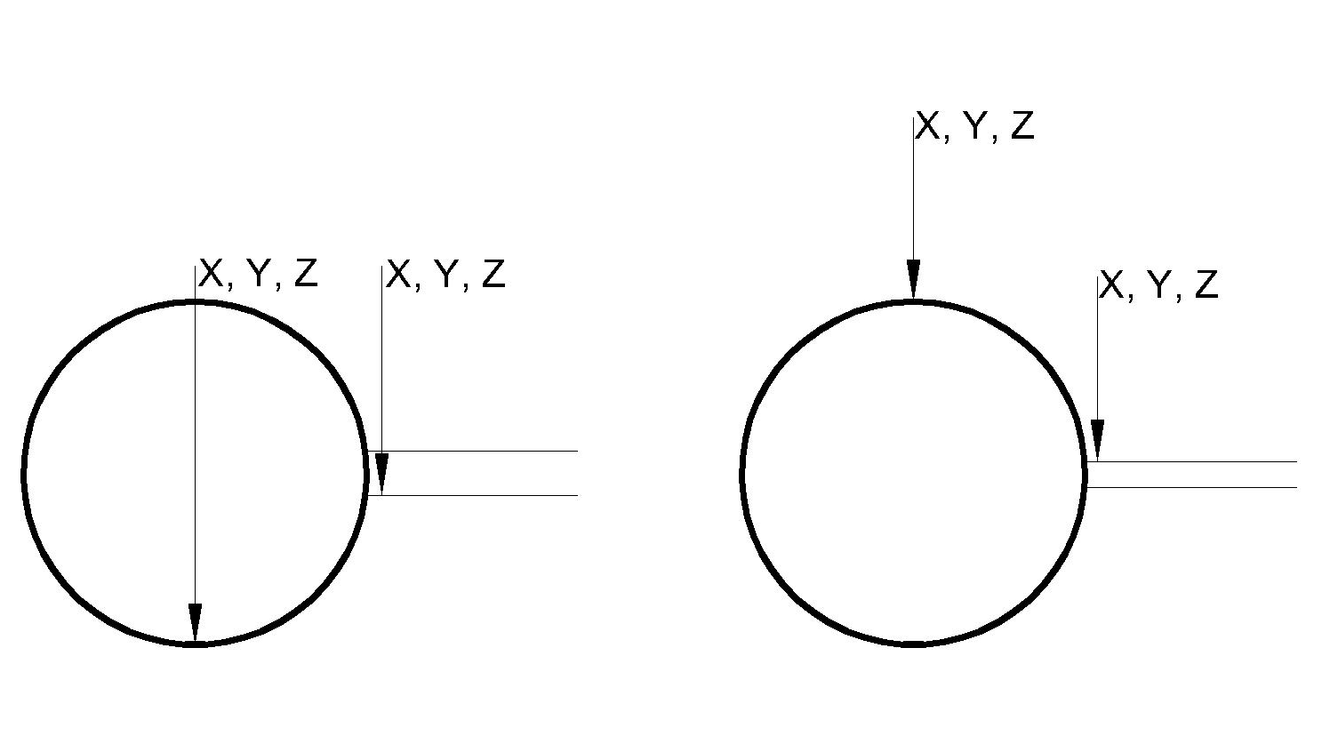

Forgrening / selvfall Anboring / trykk

  - Temakoder

Alle ledninger og installasjoner skal angis med temakoder i innmålingsdataene etter kodeverket i vedlegg A: egenskaper som skal brukes på ledning i Kristiansand 2014.
Uavhengig av filformat skal temakodene i SOSI-standarden benyttes.

  - Koordinatsystem og krav til nøyaktighet

X og Y koordinat skal angis i UTM_{EUREF89} Sone 32 med nøyaktighet på +/- 0,15 meter.
Alle høyder skal angis som meter over havet med nøyaktighet på +/- 0,05 meter. Her skal høydedatum være NN2000.
href2010c_NN2000.bin eller nyere skal brukes.
Innmålingen skal foregå med totalstasjon, GPS eller annet utstyr som gir tilsvarende nøyaktighet. Det må av dokumentasjonen fremgå hvem som har utført innmålingen, hvilket utstyr som har vært benyttet, samt hvilken href som er benyttet.

  - Filformat

Innmålingsdataene skal leveres digitalt på et av følgende filformat:
- SOSI (*.sos)
- Shape (*.shp)
- Kof (*.kof)
- Gemini (*.gmi - *.efi - *.xfi)
- KfiCfi (*.kfi - *.cfi)
- Quadri (*.gdd)

Merk at enkelte av filformatene (f.eks. shape) består av flere filer. Alle disse filene må følge med.
Innmåler er ansvarlig for at valgt filform inneholder alle attributter som kreves i vedlegg A: egenskaper som skal brukes på ledning i Kristiansand 2014

- Oversiktskart

Det skal leveres et oversiktskart som viser alle innmålingsdata. Oversiktskartet skal inneholde innmålte punktobjekter, innmålte linjeobjekter, samt nummerering. Andre kartdata er ikke nødvendig. Oversiktskartet kan leveres som PDF/Bilde men helst i DXF format.

- Kumkort

Det skal utarbeides og leveres digitale kumkort for følgende installasjoner:
- Kum
- Overløp
- Sand-, Steinfangskummer
- Bekkeinntak
- Pumpestasjon/pumpekum
- Hydrant
- Olje-, fett- og slamutskiller

Mal for kumkort (vedlegg B) skal benyttes. Denne malen kan fås i digital versjon av oppdragsgiver. Kumkortene kan tegnes manuelt og skannes.

Kumkort skal leveres splittet i ei fil pr objekt, da denne dokumentasjonen benyttes som vedlegg i våre systemer. Filene skal navngis med ID_Kumskiss på xls, doc eller pdf format.

Alle felt skal fylles ut der det er mulig. Kumkortet skal vise retning og plassering av alle ledninger inn og ut av kummen. Hver ledning skal nummereres i skissen og beskrives nærmere nederst i skjemaet med material, dimensjon, osv. Løp i kummen som ikke er i bruk skal tegnes og merkes ”Ikke i bruk”.

I tillegg skal plassering av utstyr fremgå. Utstyr skal tegnes med symboler i henhold til vedlegg C og nummereres. Hvert utstyr skal beskrives nærmere nederst i skjemaet.

Ved beskrivelse av kum, ledninger og utstyr, skal kodene i vedlegg A: egenskaper som skal brukes på ledning i Kristiansand 2014 brukes. Se ellers eksempel på ferdig utfylt kumkort for en vannkum og en avløpskum (vedlegg D og E).

- Digitale bilder

VA-ledningsnettet skal fotograferes med digitalt kamera. Bildene skal tas i luftperspektiv og være orientert mot nord, dvs. at opp på bildet peker mot nord. Alle installasjoner nevnt i kapittel 4.4 skal fotograferes. I tillegg skal bend med forankring fotograferes.

Bildene skal leveres digitalt på vanlige bildeformat som jpg / tif.
Filene for installasjonene skal navngis med ID_Kumfoto.
Filene med bilder av bend med forankringer skal navngis på denne måten:
Fra-ID-mot-ID-xx.x(avstand i meter med en desimal).
Dersom det er flere bilder pr kum / bend gis disse ID_L1–ID_L2 osv.

- Kontrollskjema

Utfører skal fylle ut kontrollskjema (vedlegg F) som en kontroll på at nødvendig dokumentasjon foreligger. Eventuelle avvik i forhold til kravene i dette dokumentet skal fremgå av kontrollskjemaet. Kontrollskjemaet skal leveres til oppdragsgiver sammen med dokumentasjon og kontrollerklæring.
- Vedlegg

Vedlegg A: egenskaper som skal brukes på ledning i Kristiansand 2015

Egenskapsregistrering for ledning

Egenskap | Feltnavn GeminiVA | SOSI 4.5 | Format | Enhet | Krav
Objekttype | VA_LINE | ..OBJTYPE | Tekst |  | Ja
Driftsmerking | - | ..DRIFTSMERKING | Tekst |  | Nei
Fagområde | FCODEGROUP | INTERNT KIV | Tekst |  | Nei
Nettverkstype | NETTYPE | INTERNT KIV | Tekst |  | Nei
Driftansvar | RESPONSIBLE | ..LEDN_DRIFTER | Tekst |  | Ja
Eier | OWNER | ..LEDN_EIER | Tekst |  | Ja
Status | STATUS | ..LEDNINGSSTATUS | Tekst |  | Ja
Sone | SONE | INTERNT KIV | Tekst |  | Nei
Material | MATERIAL | ..KONSTRUKSJONSMATERIAL | Tekst |  | Ja
SDR verdi | STDDIMRATION | ..VA_SDR | Desimal | xx,x | Ja
Ringstivhet | RINGSTIFFNESS | ..RINGSTIVHET | Tekst |  | Ja
Trykk klasse | NOMPRESSURE | ..TRYKK_KLASSE | Tekst | bar | Ja
Armering | REINFORCEMENT | ..Armering | Tekst |  | Ja
Inv. Beskytt. | PROTECTIN | ..VA_InnvendigBeskyttelse | Tekst |  | Ja
Utv. Beskytt. | PROTECTEX | ..VA_UtvendigBeskyttelse | Tekst |  | Ja
Skjøtemetode | JOINTTYPE | ..VA_Skjøtemetode | Tekst |  | Ja
Dimensjon | DIM_NOMINELL | ..DIAMETER_NOMINELL | Heltall | mm | Ja
Dim. Inv. | DIMIN | ..VA_IndreDiameter | Heltall | Mm | Ja
Dim. Utv. | DIMEX | ..VA_YtreDiameter | Heltall | mm | Ja
Dim. Vertikal | DIMVERTICAL | ..VA_VertikalHøyde | Heltall | mm | Ja
Rørform | FORM | ..VA_Ledningsform | Tekst |  | Ja
Driftsår | YEAR | ..DRIFTSATTÅR | Heltall | År | Ja
Grunnforhold | GROUNDSOURFACE | INTERNT KIV OM AKTUELT | Tekst |  | Nei
Masser | EXTERIORMASS | INTERNT KIV OM AKTUELT | Tekst |  | Nei
Kval. trasé | Q_TRS | ..KVALITET | Heltall |  | Ja
Kval. Egensk. | Q_ATTRIB | ..KvalitetEgenskap | Tekst |  | Ja
Hoyde_Ref |  | ..LedningHøydereferanse | Tekst |  | Ja

Vanligste ledningsobjekter

Objekttype: | Vannledning
Geometri: | Kurve
Registreringsmetode: | Enkeltpunkt i sekvens
Beskrivelse: | Et rør som er konstruert for å tåle væske under trykk. Kan være laget av plast eller metall.
Grunnrissreferanse: | Senter topp rør. Ligger det flere vannførende ledninger i samme grøft skal alle ledningene måles inn.
Høydereferanse: | Topp rør.

Objekttype: | Spillvann
Geometri: | Kurve
Registreringsmetode: | Enkeltpunkt i sekvens
Beskrivelse: | Et rør som er konstruert for å transportere væske, selvfall eller under trykk. Kan være laget av betong, plast eller metall.
Grunnrissreferanse: | For selvfall senter bunn innvendig rør. Ligger det flere ledninger i samme grøft skal alle ledningene måles inn. For rør under trykk brukes senter topp rør
Høydereferanse: | Selvfall: Bunn innvendig rør.  Trykkrør: Topp rør

Objekttype: | Avløp felles ledning
Geometri: | Kurve
Registreringsmetode: | Enkeltpunkt i sekvens
Beskrivelse: | Et rør som er konstruert for å transportere væske, selvfall eller under trykk. Kan være laget av betong, plast eller metall.
Grunnrissreferanse: | For selvfall senter bunn innvendig rør. Ligger det flere ledninger i samme grøft skal alle ledningene måles inn. For rør under trykk brukes senter topp rør
Høydereferanse: | Selvfall: Bunn innvendig rør.  Trykkrør: Topp rør

Objekttype: | Overvannsledning
Geometri: | Kurve
Registreringsmetode: | Enkeltpunkt i sekvens
Beskrivelse: | Et rør av plast, metall eller betong som er lagt med fall fra kum til resipient.
Grunnrissreferanse: | For selvfall senter bunn innvendig rør. Ligger det flere ledninger i samme grøft skal alle ledningene måles inn. For rør under trykk brukes senter topp rør
Høydereferanse: | Selvfall: Bunn innvendig rør.  Trykkrør: Topp rør

Objekttype: | Drensledning
Geometri: | Kurve
Registreringsmetode: | Enkeltpunkt i sekvens
Beskrivelse: | Et rør av plast eller betong som er lagt med fall for å føre bort grunnvann.
Grunnrissreferanse: | Bunn rør innvendig. Alle rørledninger i en trasé skal måles inn.
Høydereferanse: | Bunn rør innvendig.

Eksempel egenskaper Spillvannsledning fra Gemini VA:
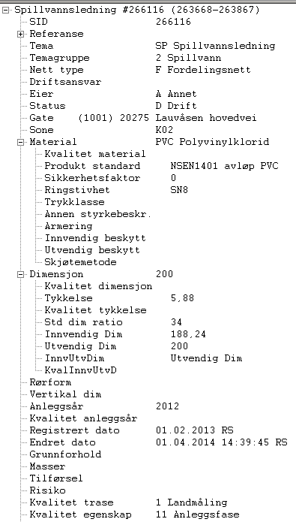

Spesielle ledningsobjekt

Objekttype: | Kulvert
Geometri: | Kurve
Registreringsmetode: | Enkeltpunkt i sekvens
Beskrivelse: | En nedgravd tunnel laget for gjennomføring av for eksempel vann, avløp, trafikk, tekniske installasjoner eller kombinasjoner av disse. Kulverter kan også regnes som små bruer. De fleste kulverter er relativt små konstruksjoner.
Grunnrissreferanse: | Senter topp. Bredde og høyde på kulverten skal oppgis og være i mm.
Høydereferanse: | Topp senter kulvert

Innmåling av kulvert
Bredde og høyde måles inn og legges til objektet.

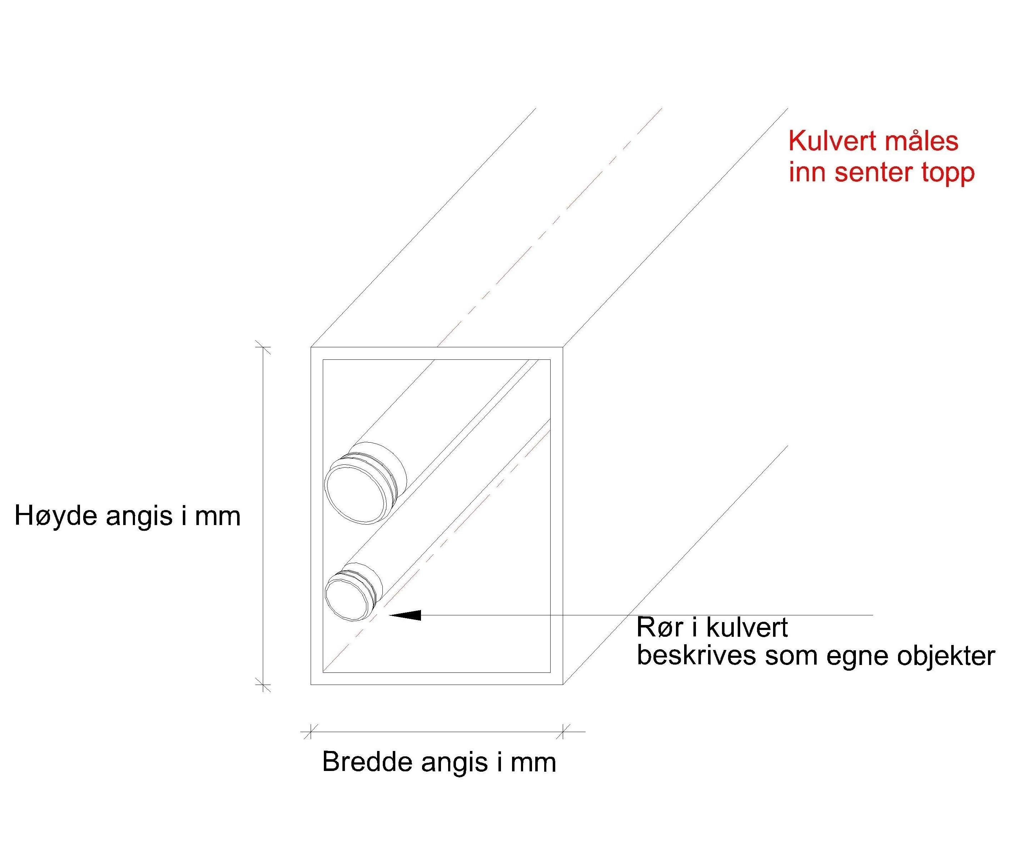

Objekttype: | Kanal
Geometri: | Kurve
Registreringsmetode: | Enkeltpunkt i sekvens
Beskrivelse: | En konstruksjon av stål, betong, plast, tre eller andre materialer som brukes til framføring av rør, ledninger og lignende.
Grunnrissreferanse: | Senter topp. Bredde og høyde på kanal skal oppgis og være i mm.
Høydereferanse: | Topp

Innmåling av kanal
Bredde og høyde måles og legges til objektet.

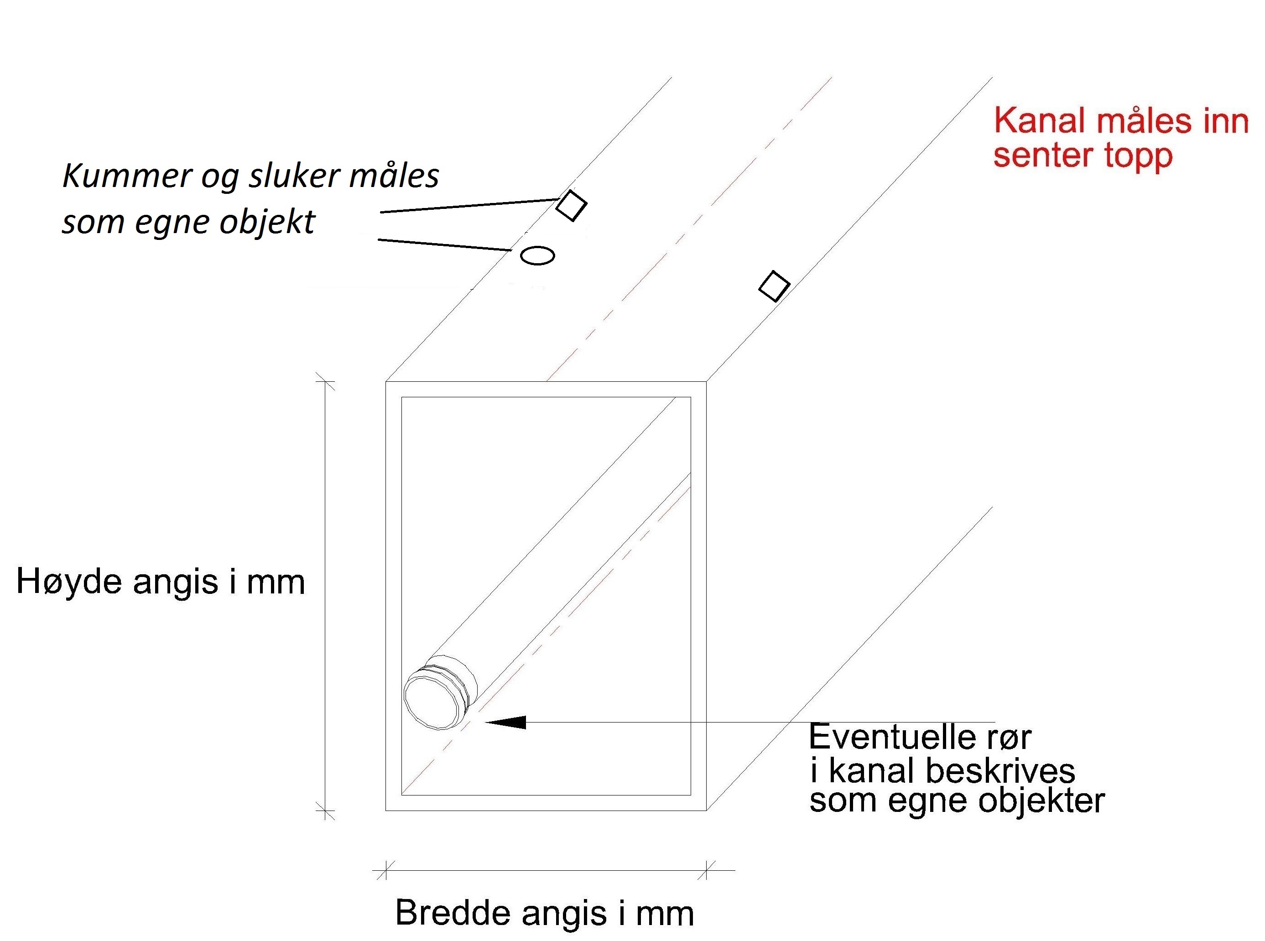

Objekttype: | Tunell
Geometri: | Kurve
Registreringsmetode: | Enkeltpunkt i sekvens
Beskrivelse: | En konstruksjon sprengt i fjell for framføring av rør, ledninger og lignende.
Grunnrissreferanse: | «Senter bunn innvendig». Bredde og høyde på tunnel skal oppgis og være i mm.
Høydereferanse: | Bunn

Innmåling av tunell
Bredde og høyde måles inn og legges til objektet.

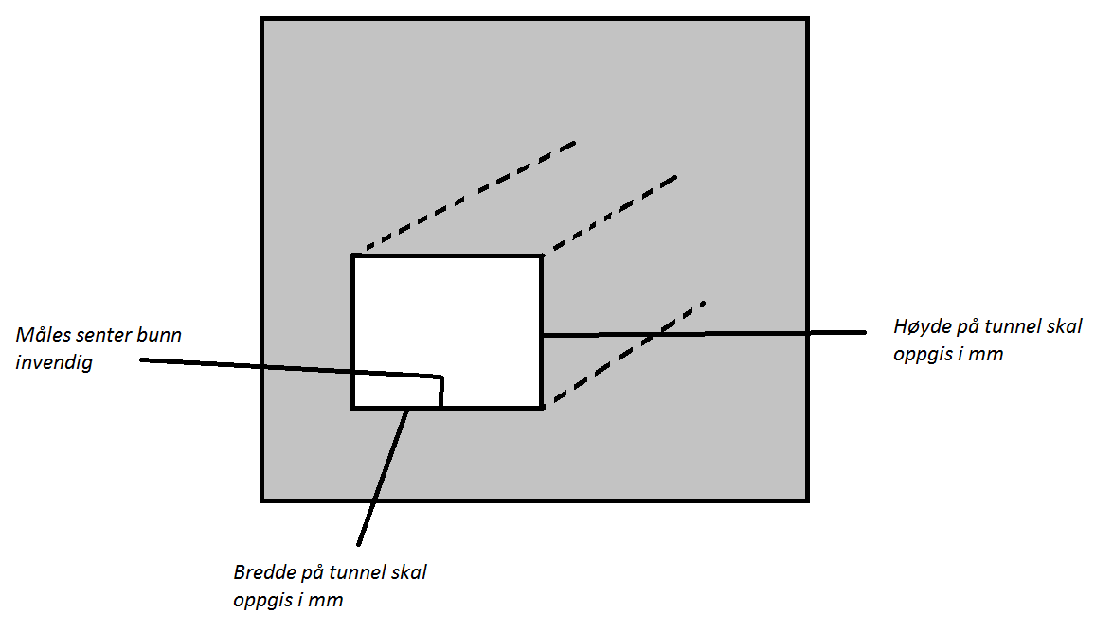

Objekttype: | Borehull/Varerør
Geometri: | Kurve
Registreringsmetode: | Enkeltpunkt i sekvens
Beskrivelse: | En konstruksjon sprengt i fjell for framføring av rør, ledninger og lignende.
Grunnrissreferanse: | «Senter bunn innvendig». Skal oppgis og være i mm.
Høydereferanse: | Bunn

Innmåling av borehull/varerør
Bredde og høyde måles inn og legges til objektet.

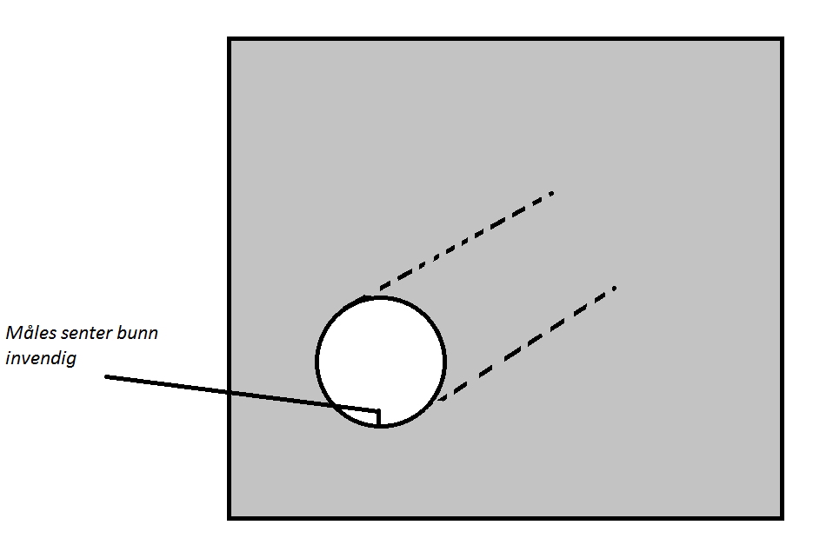
Kodebeskrivelse for ledningsobjekt

Ledningstema (VA_LINE.FCODE)
Kode | Forklaring i Gemini VA
AF | Avløp felles
AFK | Avløp felles kanal
AFO | Avløp Felles overløpsledning
BS | Borehull,spillvann
BV | Borehull, vann
DR | Drensledning
KF | Kanal,avløp felles
KO | Kanal,overvann
OV | Overvann
OVF | Overvann fordrøyning
OVK | Overvann kanal
OVO | Overvann overløpsledning
OVP | Overvann pumpeledning
OVT | Overvann tunell
SP | Spillvann
SPD | Spillvann dykkerledning
SPO | Spillvann overløpsledning
SPP | Spillvann pumpeledning
SPS | Spillvann sugeledning
US | Utslippsledning
VF | Varerør,avløp felles
VL | Vannledning
VLI | Vann inntaksledning
VLP | Vann pumpeledning
VLT | Vann tunnel
VLU | Vann utspyler
VO | Varerør,overvann
VS | Varerør,spillvann
VV | Varerør, vann

Det finnes standardkoder som ikke er i bruk.
Savnes noe, ta kontakt med Ledningskartverket.

Nett type (VA_LINE.NETTYPE)
Kode | Forklaring i Gemini VA
F | Fordelingsnett
H | Hovednett
O | Overføringsnett
S | Stikkledn.nett

Overføringsnett brukes bare på overføringsledninger som TIV og OIA
Hovednett er hovedstammene i nettet, som tilførselsledninger til høydebasseng og pumpeledninger.
Fordelingsnett er alle «normale ledninger» som er eller skal driftes av kommunene.
Stikkledningsnett er ledninger inn til hus og typisk private ledninger.
Dette feltet legges inn av Ingeniørvesenet.
Driftsansvarlig (VA_LINE.RESPONSIBLE)
Kode | Forklaring i Gemini VA | Kommentar
E | Driftsentrepenør
I | Interkommunal
K | Kommunal | Ing.vesenets VA avdeing.
K1 | Kommunalt, Vei | Ing.vesenets VA avdeing.
K3 | Kommunalt, Park
K4 | Kommunalt, Havn
K5 | Kommunalt, KE
K6 | Kommunalt, avløp
L | Andelslag
P | Bygningseier(Privat)
S | Statlig
S1 | Forsvaret
S2 | Lufthavn
S3 | Statens vegvesen

Det brukes E på ledninger som på sikt skal bli Kommunale eller Interkommunale.

Eier (VA_LINE.OWNERE)
Kode | Forklaring i Gemini VA | Kommentar
A | Annet | Denne brukes når det ikke er overtatt ennå, eller vi ikke vet eier.
I | Interkommunalt
K | Kommunalt | Ing.vesenets VA avdeing.
K1 | Kommunalt, Vei | Ing.vesenets Vei avdeling.
K3 | Kommunalt, Park
K4 | Kommunalt, Havn
K5 | Kommunalt, KE
K6 | Kommunalt, avløp
P | Privat
S | Statlig
S1 | Forsvaret
S2 | Lufthavn
S3 | Statens vegvesen

Det brukes A Annet på ledninger som på sikt skal bli Kommunale eller Interkommunale som vi ikke har overtatt til kommunal eie ennå.

Status (VA_LINE.STATUS)
Kode | Forklaring i Gemini VA
D | Drift
E | Erstattet
EF | Erstattet fjernet
EN | Erstattet nedlagt
F | Fjernet
I | Ikke i bruk
N | Nedlagt
P | Prosjektert
R | Reserve

Sone (VA_LINE.SONE)

Soner for både vann og avløp ligger i samme tabell.
Det er ingeniørvesenet som legger inn soner.

Avløp:
Kode | Forklaring i Gemini VA
O01 | Avløpssone 01 Odderøya
O02 | Avløpssone 02 Odderøya
O03 | Avløpssone 03 Odderøya
O04 | Avløpssone 04 Odderøya
 | …Osv. for avløp

Avløpssoner er stort sett bygd opp rundt overløp eller større pumpestasjoner.
Det er ingeniørvesenet som legger inn soner.

Vann:
Kode | Forklaring i Gemini VA
T01 | Trykksone 01 vann
T02 | Trykksone 02 vann
T03 | Trykksone 03 vann
T04 | Trykksone 04 vann
 | …Osv for vann

Soner for vann bygd opp slik at ledninger med ”likt” nominelt trykk ligger i samme sone. Sonene er bygd opp rundt pupestasjoner og høydebasseng.
Det er ingeniørvesenet som legger inn soner.

Material (VA_LINE.MATERIAL)
Kode | Forklaring i Gemini VA
AAS | Asbest sement
AGT | Glaserte teglrør
ATK | Teglstein kanal
BET | Betong
FJE | Fjell
GRP | Glasfiber Reinforced Polyester
GUP | Glassfib. arm. ume.
LER | Leirrør
MCU | Kopper
MGA | Galvanisert stål
MST | Stål
PE | Polyet,uspes
PE100 | Polyet. høy dens
PE32 | Polyet. lav dens
PE50 | Polyet. høy dens
PE80 | Polyet. høy dens
PERC | PE 100 RC (Resistance to crack)
PEH | Polyet. høy dens.
PEL | Polyet. lav dens.
PEM | Polyet. midd. dens.
PPP | Polypropylen
PVC | Polyvinylklorid
RDEL | Rørdel
SJ | Støpejern,uspes
SJG | Støpejern,grått
SJK | Støpejern,duktilt
STF | Kunstfiberstrømpe
STG | Glassfiberstrømpe
TEG | Teglstein
TNA | Naturstein

Det finnes sikkert standardkoder som ikke er i bruk ennå og det kommer nye typer rør, men disse er de vi bruker pr. juli 2015.
Savnes noen, bare ta kontakt med Ledningskartverket.

SDR verdi (Std dim ratio) (VA_LINE.STDDIMRATIO)
Kode | Forklaring i Gemini VA
9.0
11.0
13.6
17.0
17.6
21.0
26.0
Ringstivhet (VA_LINE.RINGSTIFFNESS)
Kode | Forklaring i Gemini VA
SN4
SN5
SN8
SN10
SN16
SN5000 | Brukes på GUP
SN10000 | Brukes på GUP

Bare aktuelt på visse rørtyper.
SDR verdi brukes på nye rør.

Trykklasse (VA_LINE.NOMPRESURE)
Kode | Forklaring i Gemini VA
PN4
PN6
PN10
PN12 | PN12,5
PN16

Bare aktuelt på visse rørtyper.
SDR verdi brukes på nye rør.

Armering (VA_LINE.REINFORCEMNT)
Kode | Forklaring i Gemini VA
DOB | Dobbeltarmert
ENK | Enkeltarmert
GEG | Glass E-Glass
GLA | Glass ustesifisert
SFI | Stål Fiber
SSL | Stål Slakkarmert
SSP | Stål Spennarmert
UAR | Uarmert

Brukes dersom vi vet armeringstype.
Spesielt aktuelt på større dimensjoner.
Innvendig beskyttelse (VA_LINE.PROTECTIN)
Kode | Forklaring i Gemini VA
ASF | Asfalt
EPO | Epoxy
MLT | Malt
PE | PE
SEH | Sementmørtel høyaluminat
SEP | Sementmørtel Portland
SES | Sementmørtel Slaggsement
SIA | Sink+asfalt
SIE | Sink+Epoxy
SIN | Sink
SIP | Sink+PE

Utvendig beskyttelse (VA_LINE.PROTECTEX)
Kode | Forklaring i Gemini VA
ASF | Asfalt
EPO | Epoxy
ISO | Isolasjon
IST | Isotermrør (Elvestadrør)
ISV | Isolasjon og varerør
MLT | Malt
PE | PE
PP | Kappe
SEH | Sementmørtel høyaluminat
SEP | Sementmørtel Portland
SES | Sementmørtel Slaggsement
SIA | Sink+asfalt
SIE | Sink+Epoxy
SIP | Sink+PE
VAR | Varerør

Skjøtemetode (VA_LINE.JOINTTYPE)
Kode | Forklaring i Gemini VA
BL | Blymuffe
BM | Boltemuffe
FA | Fals
FK | Fiberkittskjøt
FS | Flenseskjøt
GJ | Gjenget
IGF | Innstøpt Glidepak. fals
IGM | Innstøpt glidepak. muffe
IM | Innskyvningsmuffe
LI | Limskjøt
MM | Metallklemmemuffe
MUF | Muffe uspesifisert
MØ | Mørtel
SA | Støpeasfalt
SE | Sveis Elektromuffe
SM | Skrumuffe
SP | Sveis Speil
SS | Sement spekket
SV | Sveiseforbindelse
TD | Tjæredrev
TY | Tytonskjøt
TYS | Tytonskjøt - strekkfast
ÅP | Åpen

Dimensjon (VA_LINE.DIM)

Det brukes innvendig diameter på betong og metall, mens det brukes utvendig dimensjon på plast. Men for å unngå misforståelse skal sosifila inneholde to linjer for dimensjon. En for innvendig dimensjon og en for utvendig dimensjon. .

Dimensjon innvendig (VA_LINE.DIMIN)

Her oppgis innvendig dimensjon

Dimensjon utvendig (VA_LINE.DIMEX)

Her oppgis utvendig dimensjon

Vertikal dimensjon (VA_LINE.DIMVERTICAL)

Brukes der rørene ikke er sirkulære, som Annet, eggform osv.

Rørform (VA_LINE.FORM)
Kode | Forklaring i Gemini Va
A | Annet
E | Eggform
F | Firkant
R | Firkant m/renne
S | Sirkulær

Anleggsår (VA_LINE.YEAR)

Anleggsår er lagt år, oppgitt med fire siffer
(Ikke produksjonsdata for rør eller overtatt til kommunal drift.)

Grunnforhold (VA_LINE.GROUNDSURFACE)
Kode | Forklaring i Gemini Va
FA | Fjell, alun
FB | Fjell alle svovelholdige bergarter
FJ | Fjell
FS | Finsand/Silt
LE | Leire
MO | Morene
NN | Ukjent
OM | Oppfylte masser
SG | Sand/Grus
SJ | Sjø
TM | Torv/Myr
VA | Vann
VS | Vann, sjø

Masser (VA_LINE.EXTERIORMASS)
Kode | Forklaring i Gemini VA
AV | Avfall
GM | Gravemasser
GR | Grus/singel
JO | Jord
MU | Mudder / Slam
NN | Ukjent
OU | Uten omfylling
PF | Pukk Fin
PG | Pukk Grov
PM | Pukk Middels
PU | Pukk
SA | Sand
SU | Subbus
TM | Stedlige masser

Brukes lite.

Kvalitet trase (VA_LINE.Q_TRS)
Kode | Forklaring i Gemini VA
0 | Ikke bestemt
1 | Landmåling
10 | Antatt/estimert
15 | Antatt/estimert
23 | Ikke innmålt
7 | Dig. kart/utmål
8 | Koord. målt fra kart
9 | Koord. best. visuelt

Kvalitet egenskap (VA_LINE.Q_ATTRIB)
Kode | Forklaring i Gemini VA
11 | Anleggsfase
12 | Eksisterende anlegg
13 | Fra anleggskart/-tegn.

Hoyde_Ref
Kode | Forklaring i Gemini VA
NN1954 | Skal ikke brukes lenger
NN2000 | Dette skal brukes.

Dette feltet brukes bare for å få bekreftelse på hvilken høydereferanse som er brukt.
Egenskapsregistrering for installasjonsobjekt

Egenskap | Feltnavn GeminiVA | SOSI 4.5 | Format | Enhet | Krav
Objekttype | VA_MPNT | ..OBJTYPE | Tekst |  | Ja
Driftsmerking | - | ..DRIFTSMERKING | Tekst |  | Nei
Punkttema | FCODE | ..FUNKSJON | Tekst |  | Ja
Type | TYPE | ..Type | Tekst |  | Ja
Dimensjon | DIM | ..DIAMETER | Heltall | mm | Ja
Eier | OWNER | ..Eiertype | Tekst |  | Ja
Status | STATUS | ..Status | Tekst |  | Ja
Driftsår | YEAR | ..DRIFTSATTÅR | Heltall | År | Ja
Beliggenhet | LOCATION | ..Beliggenhet | Tekst |  | KIV
Adkomst | ACCESSIBLE | ..Adkomst | Tekst |  | Ja
Kval.grunnriss | Q_XY | ..KVALITET | Heltall |  | Ja
Kval.høyde | Q_Z | ..KVALITET | Tekst |  | Ja
Kumform | OBJSHAPE | ..Kumform | Tekst |  | Ja
Material | MATERIAL | ..Material | Tekst |  | Ja
Kjegle | CONE | ..Kjegle | Tekst |  | Ja
Mellomdekk | MIDDLEDECK | ..Mellomdekk | Tekst |  | Ja
Byggemetode | BUILDSTYLE | ..Kumkonstruksjon | Tekst |  | Ja
Kval.egenskap | Q_ATTRIB | ..KVALITET | Heltall |  | Ja

Vanligste installasjonsobjekt

Objekttype: | Kum, Sluk, Rist, Sandfangskum, Steinfangskum, Overløp og Septiktank
Geometri: | Punkt
Registreringsmetode: | Enkeltpunkt
Beskrivelse: | Kum er et fysisk objekt som regel av stål, plast eller betong som er gravd ned i bakken, og som lager et rom. En kum inneholder alltid en eller annen form for koplinger mellom ledninger. Type kummer vi kan ha er oppgitt i kodelisten Funksjon (Kum). I kum skal det registreres om det er forekomster av: stoppkran, blindflens, brannventil eller pumpe. Bunn kum registreres med dybde i meter fra topp på kumskisser, men i egenskapene til objektet ligger ferdig utregnet høyde.
Grunnrissreferanse: | Senter topp kumlokk, senter bunn kum.
Høydereferanse: | Topp kumlokk.

Eksempel egenskaper kum fra Gemini VA:
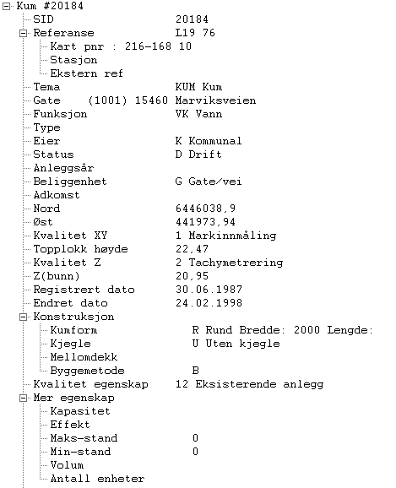
Spesielle installasjonsobjekt

Objekttype: | Hydrant
Geometri: | Punkt
Registreringsmetode: | Enkeltpunkt
Beskrivelse: | Tilkoblingspunkt for håndtering av og bekjempelse av brann/ulykker.
Grunnrissreferanse: | Senter fot.
Høydereferanse: | Topp terreng.

Innmåling av brannhydrant
Innmåling av brannhydrant skal være i bunn av hydrant og i senter front av konstruksjonen.
Høyde for hydrant måles og legges inn på egenskapen høyde.

Objekttype: | Oljeutskiller
Geometri: | Punkt
Registreringsmetode: | 2 eller 3 punkt i sekvens
Beskrivelse: | Formålet med en oljeutskiller er å skille oljeprodukter ut fra avløpsvannet.
Grunnrissreferanse: | Senter topp kumlokk
Høydereferanse: | Topp kumlokk

Innmåling av oljeutskiller
Oljeutskiller måles inn i topp senter kumlokk. Alle kummene skal måles inn.
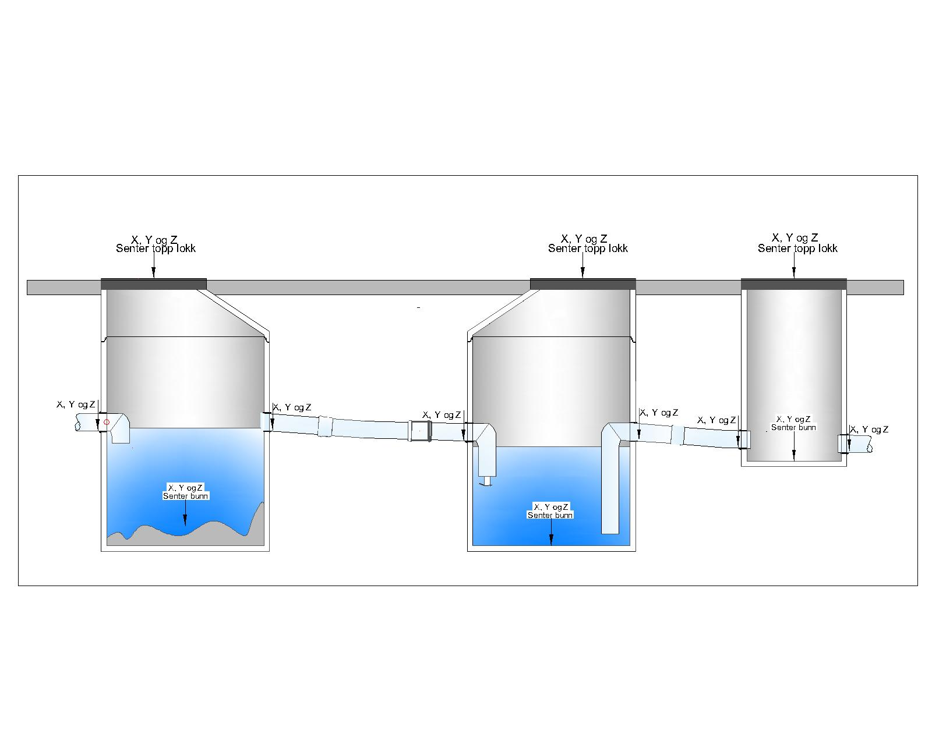

Objekttype: | Fettutskiller
Geometri: | Punkt
Registreringsmetode: | Enkeltpunkt
Beskrivelse: | En tank koblet til avløpsvann der vann og fett samles opp. Fett flyter opp i øverste lag og kan fjernes. Formålet med en fettutskiller er å hindre fett i å komme ut i avløpssystemet.
Grunnrissreferanse: | Senter topp kumlokk
Høydereferanse: | Topp kumlokk

innmåling av fettutskiller
Fettutskiller måles inn i topp senter kumlokk.

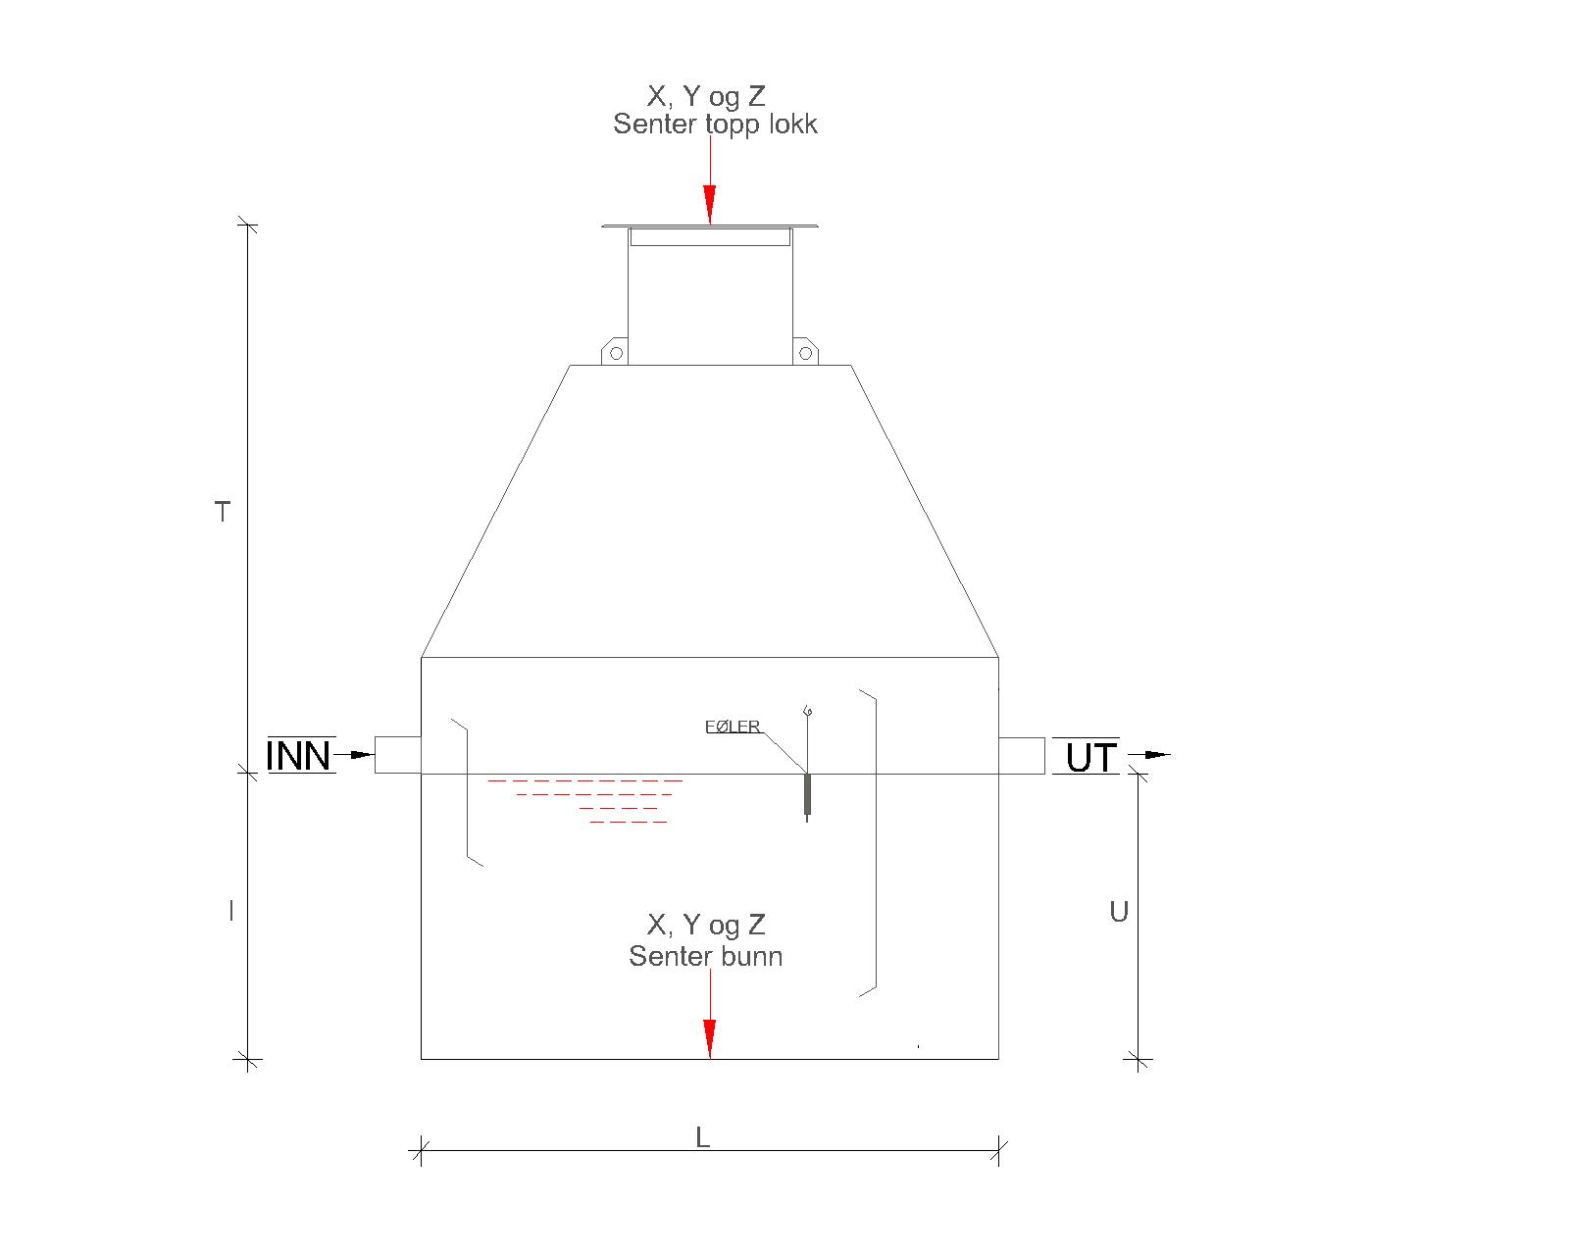
Kodebeskrivelse for installasjonsobjekt

Punkttema (VA_MPNT.FCODE)
Kode | Forklaring i Gemini VA | Kommentar
BAS | Basseng
BFD | Fordrøyningsbasseng
BRD | Brudd – pkt på ledning
BRN | Brønn
DIV | Div. ledningspkt | Brukes ved endret mat / dim på ledning mellom installasjoner.
FNT | Fontene
GRN | Grenpunkt
GUT | Gategutt
HP_ | Hjelpepunkt
HYD | Hydrant
INB | Bekkeinntak
INR | Bekkeinntak m/rist
INT | Inntak
KRN | Kran
KUM | Kum
LKO | Påkoblingspunkt
MKV | Målekum vann
OIL | Oljeutskiller
OPP | Oppfølgingspunkt | Bare internt Kristiansand
OVL | Overløp
PMK | Pumpekum
POV | Pumpestasjon(ov)
PSP | Pumpestasjon(sp)
PST | Pumpestasjon(v)
PSU | Pumpesump
ROV | Renseanlegg(ov)
RSP | Renseanlegg(sp)
RVA | Renseanlegg(v)
SAN | Sandfangskum
SEP | Septiktank
SLA | Slamavskiller
SLG | Gatesluk
SLS | Sluk m/sandfang
SLU | Sluk
TNK | Tank
TRE | Punkt på trekkerør
TRS | Trasepunkt
UTS | Utslipp
VNT | Ventil / gateboks
VPK | Ventilpunkt

Type (VA_MPNT.TYPE)
Kode | Forklaring i Gemini VA | Brukes sammen med punkttema:
BNOD | Nødbasseng | BAS, Basseng
BSTR | Svingebasseng for trykkstøt | BAS, Basseng
DAM | Fordrøyning dam | BFD, Fordrøyningsbasseng
DEND | Endepunkt på ledning | DIV. ledningspunkt
DFOT | Fotopunkt | DIV. ledningspunkt
DOVG | Overgang på ledning | DIV. ledningspunkt
DPPT | Påslippspunkt  (Tuneller etc.) | DIV. ledningspunkt
ISVE | Svevende over bakken | INT, Inntak
KDRE | Drenskum | Kum, Kum
KFDL | Fordelingskum | Kum, Kum
KINS | Inspeksjonskum | Kum, Kum
KKAB | Kabelkum | Kum, Kum
KMIN | Minikum | Kum, Kum
KPPK | Påslippskum | Kum, Kum
KSTA | Stakekum | Kum, Kum
KSTF | Steinfangskum | Kum, Kum
KTRY | Trykkum | Kum, Kum
OFDL | Fordelingsoverløp | OVL, Overløp
ONLU | Nødoverløp m/luke | Kum, Kum
ONPU | Nødoverløp forran pumpe | Kum, Kum
ORUS | Regnvann ukjent styring | Kum, Kum
ORVA | Regnvannsoverløp | Kum, Kum
PSNK | Senkbar | PMK, Pumpekum  PVO, Punpestasjon(ov)  PSP, Pumpestasjon(SP)  PST, Pumpestasjon(VL)
RSDM | Sedimentering | ROV, Renseanlegg(ov)
SSTA | Stakesluk | SLG, Gatesluk  SLS, Sluk med sandfang  SLU, Sluk
USDF | Svevende over bakken med difusor | UTS, Utslipp
USVE | Svevende over bakken | UTS, Utslipp

Eier (VA_MPNT.OWNERE)
Kode | Forklaring i Gemini VA | Kommentar
A | Annet | Der vi vet at det ikke er kommunalt, men ikke mer.
I | Interkommunalt
K | Kommunalt | Ing.vesenets VA avdeing.
K1 | Kommunalt, Vei | Ing.vesenets Vei avdeling.
K3 | Kommunalt, Park
K4 | Kommunalt, Havn
K5 | Kommunalt, KE
K6 | Kommunalt, avløp | Stikkledninger til PSP
P | Privat
S | Statlig
S1 | Forsvaret
S2 | Lufthavn
S3 | Statens vegvesen

Det brukes A Annet på punkt som vi ikke har overtatt til kommunal eie.

Status (VA_MPNT.STATUS)
Kode | Forklaring i Gemini VA | Kommentar
D | Drift
E | Erstattet
EF | Erstattet fjernet
EN | Erstattet nedlagt
F | Fjernet
I | Ikke i bruk
N | Nedlagt
P | Prosjektert
R | Reserve

Anleggsår (VA_MPNT.YEAR)

Anleggsår er lagt / bygd år, oppgitt med fire siffer
(Ikke produksjonsdata for deler eller overtatt til kommunal drift.)

Beliggenhet (VA_MPNT.LOCATION)
Kode | Forklaring i Gemini VA
A | Annet
B | Bankett
F | Fortau
G | Gate/vei
P | Plass/gangvei
T | Terreng
U | Tuneller/gangvei/undergang
X | Fylt over

Adkomst (VA_MPNT.ACCESSIBLE)
Kode | Forklaring i Gemini VA
DO | Dør
NG | Nedgravd
NT | Nedstigningstårn
ST | Stige

Kvalitet grunnriss (VA_MPNT.Q_XY)
Kode | Forklaring i Gemini VA
0 | Ikke bestemt
1 | Markinnmåling
2 | GPS
3 | Fotogrametr.m/sign.
4 | Fotogrametru/sign.
5 | Grafisk, m/sign.
6 | Grafisk, u/sign.
7 | Dig. kart/utmål
8 | Koord. målt fra kart
9 | Koord. best. visuelt
10 | Antatt/estimert
15 | Antatt/estimert

Kvalitet Høyde (VA_MPNT.Q_Z)
Kode | Forklaring i Gemini VA
0 | Høyde ikke bestemt
1 | Nivelement
2 | Tachymetrering
3 | Fotogrametr.m/sign.
4 | Fotogrametru/sign.
5 | GPS
6 | Prosjektert
9 | Interpolert
24
25
30

Kumform (VA_MPNT.OBJSHAPE)
Kode | Forklaring i Gemini VA
F | Firkantet
R | Rund

Kjegle (VA_MPNT.CONE)
Kode | Forklaring i Gemini VA
R | Rett kjegle
S | Skjev kjegle
U | Uten kjegle

Mellomdekk (VA_MPNT.MIDDLEDECK)
Kode | Forklaring i Gemini VA
M | Med mellomdekk
U | Uten mellomdekk

Byggemetode (VA_MPNT.BUILDSTYLE)
Kode | Forklaring i Gemini VA
B | Prefag.Betong
E | Prefab.PEH/PEM
M | Murt
P | Prefabr.Uspesifisert
S | Støpt
V | Prefab.PVC
W | PP polypropylen

Kvalitet egenskap (VA_MPNT.Q_ATTRIB)
Kode | Forklaring i Gemini VA
11 | Anleggsfasen
12 | Eksisterende anlegg
13 | Fra anleggskart/-tekn.
21 | Anlegg fra kart

Vedlegg B: Mal for kumkort
Kumkort |  |  |  |  |  |  |  |  |  |  |  |  |  | Kumnr.
Prosjektnavn |  |  |  |  | Anleggsted |  |  |  |  |  | Dato |  |  | Registrert av
Kumskisse. Hver ledning og hvert utstyr skal nummereres og beskrives nedenfor.
N
Fra/til punkt skal påføres hver ledning. Se veiledning.
Kumdata (Se veiledning)
Kumform |  | Kumbredde |  |  |  |  | Kjegle |  |  | Byggemetode |  |  | Stige |  |  | Drenering
Utstyr (Se veiledning)
 | Type |  |  | Dimensjon |  |  |  | Annen beskrivelse (merke, venstrelukket, lukket stilling, osv.)
1
2
3
4
5
6
Ledninger (Se veiledning)
 | Tema |  | Dimensjon |  |  | Material |  |  | Trykkl./ Ringst. |  |  | Prod. standard |  |  | Annen beskrivelse
1
2
3
4
5
6
7
8

Vedlegg C: Symbol for utstyr i kum

Utstyr | Symbol | Utstyr | Symbol
Ledning |  | Mengdemåler
Blindflens vertikal |  | Trykkmåler
Blindflens horisontal |  | Reduksjonsventil
Brannventil |  | Kran (stoppekran)
Brannventil m/ stengeventil |  | Lufteventil
Stengeventil |  | Ledningslokk
Pumpe |  | Utviser
Overgang |  | Utviser m/ stengeventil
Terskel (overløp)

Vedlegg D: Eksempel på utfylt kumkort vannkum
Kumkort |  |  |  |  |  |  |  |  |  |  |  |  |  | Kumnr. VK6
Prosjektnavn  Vik – Åsen Etappe 2 |  |  |  |  | Anleggsted  Grenda |  |  |  |  |  | Dato  24.12.06 |  |  | Registrert av  Per Pedersen
Kumskisse. Hver ledning og hvert utstyr skal nummereres og beskrives nedenfor.
N
Fra/til punkt skal påføres hver ledning. Se veiledning.
1 Til hydrant HY3
2 Til VK7
3 Til VK5
4 Til OV21
5 Til Gnr/Bnr
56/476
1
2
3
4
5
Kumdata (Se veiledning)
Kumform  R |  | Kumbredde  1600 |  |  |  |  | Kjegle  U |  |  | Byggemetode  B |  |  | Stige  Ja |  |  | Drenering  L
Utstyr (Se veiledning)
 | Type |  |  | Dimensjon |  |  |  | Annen beskrivelse (merke, venstrelukket, lukket stilling, osv.)
1 | SVA |  |  | 150 |  |  |  | PN10
2 | OG |  |  | 150/100 |  |  |  | PN10
3 | BVA |  |  | 100 |  |  |  | PN10
4 | BL |  |  | 150 |  |  |  | PN10 Anboring av 32mm i senter blindflens
5 | KRA |  |  | 32
Ledninger (Se veiledning)
 | Tema |  | Dimensjon |  |  | Material |  |  | Trykkl./ Ringst. |  |  | Prod. standard |  |  | Annen beskrivelse
1 | VL |  | 110 |  |  | PVC |  |  | PN10 |  |  | NSEN1452 |  |  | SDR17
2 | VL |  | 150 |  |  | SJK |  |  | PN10 |  |  | NSEN545 |  |  | K10
3 | VL |  | 150 |  |  | SJK |  |  | PN10 |  |  | NSEN545 |  |  | K10
4 | OV |  | 110 |  |  | PVC |  |  | SN6 |  |  | NS3624 |  |  | SDR11
5 | VL |  | 32 |  |  | PE80 |  |  | PN10 |  |  | NS3623
6

Vedlegg E: Eksempel på utfylt kumkort avløpskum
Kumkort |  |  |  |  |  |  |  |  |  |  |  |  |  | Kumnr. SP26
Prosjektnavn  Vik – Åsen Etappe 2 |  |  |  |  | Anleggsted  Grenda |  |  |  |  |  | Dato  24.12.06 |  |  | Registrert av  Per Pedersen
Kumskisse. Hver ledning og hvert utstyr skal nummereres og beskrives nedenfor.
N
Fra/til punkt skal påføres hver ledning. Se veiledning.
1 Fra SP25
2 Fra Gnr/bnr
3 Til SP27

Ikke i bruk
(terset)
56/326
Kumdata (Se veiledning)
Kumform  R |  | Kumbredde  1000 |  |  |  |  | Kjegle  S |  |  | Byggemetode  B |  |  | Stige  Nei |  |  | Drenering
Utstyr (Se veiledning)
 | Type |  |  | Dimensjon |  |  |  | Annen beskrivelse (merke, venstrelukket, lukket stilling, osv.)
1
2
3
4
Ledninger (Se veiledning)
 | Tema |  | Dimensjon |  |  | Material |  |  | Trykkl./ Ringst. |  |  | Prod. standard |  |  | Annen beskrivelse
1 | SP |  | 150 |  |  | BET |  |  |  |  |  | NS3121 |  |  | Innstøpt glidepakning
2 | SP |  | 110 |  |  | PVC |  |  | SN8 |  |  | NS3624 |  |  | SDR11
3 | SP |  | 150 |  |  | BET |  |  |  |  |  | NS3121 |  |  | Innstøpt glidepakning
4
5
7
8

Vedlegg F: Kontrollskjema for innmåling og dokumentasjon

Dette skjemaet skal fylles ut av utfører og leveres sammen med dokumentasjonen og kontrollerklæring.

Kontrollskjema for innmåling og dokumentasjon

Prosjekt | Prosjektnavn
Prosjekt | Beskrivelse

Eiendom/  byggested | Adresse |  | Postnr | Poststed
Eiendom/  byggested | Gnr | Bnr | Festenr |  | Seksjonsnr

Utfører av innmåling og dok. | Foretak
Utfører av innmåling og dok. | Adresse | Postnr | Poststed
Utfører av innmåling og dok. | Kontaktperson | Telefon |  | Mobil

Innmåling og dok. | Følgende dokumentasjon foreligger (kryss av i venstre kolonne):
   | Innmålingsdata | Koordinatsys. | Filformat
   | Oversiktskart | Målestokk
   | Kumkort | Antall | Filformat
   | Digitale bilder | Antall | Filformat
  Merknader (bruk evt. eget ark)

Underskrift | Innmåling og dokumentasjon er utført i henhold til ”Krav til innmåling og dokumentasjon av VA-ledningsnett”. Eventuelle avvik fremgår av dette kontrollskjema.
Underskrift | Dato | Utførers underskrift | Blokkbokstaver

